Міністерство освіти та науки України
Одеський національний політехнічний університет
Інститут комп’ютерних систем
Кафедра інформаційних систем

Лабораторна робота №10
За дисципліною: “Операційні системи”
Тема:«Керування процесами-транзакціями в базах даних. Частина 2»

Виконала
Студентка групи - АІ 202
Лобода Олександра

Мета роботи: дослідити поведінку процесів-транзакцій в базах даних та засоби керуванням ними через механізм блокування з використанням сучасних систем керування базами даних.

Задание 1
1 Терминал
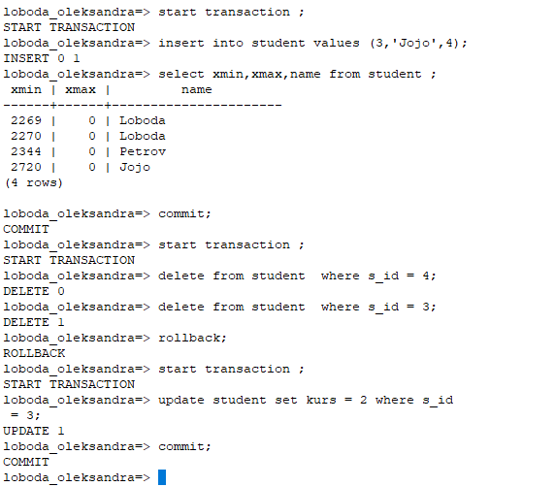
2 Терминал
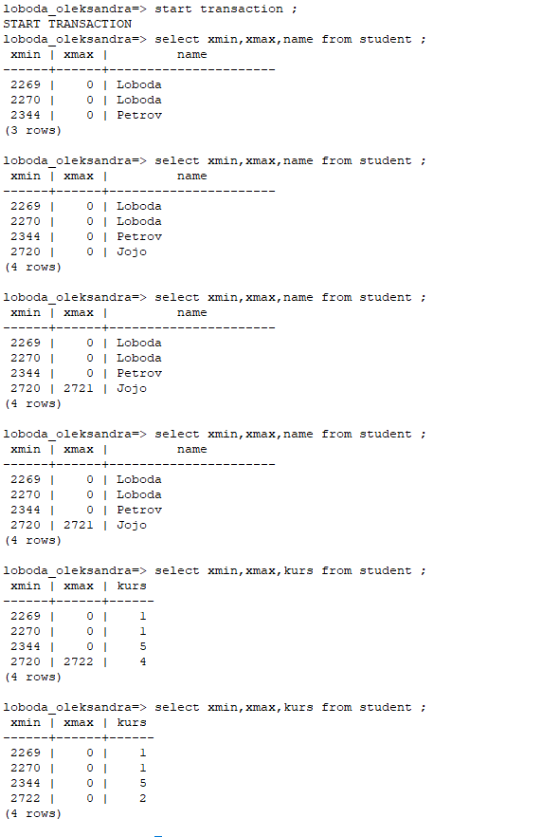

Задание 2
EX-IS
1 Терминал
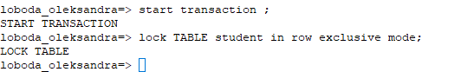
2 Терминал
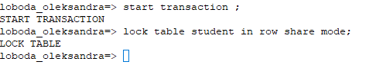
3 Терминал 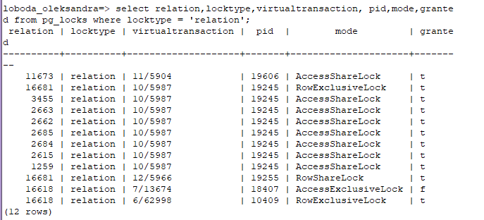

SIX - EX
1 Терминал
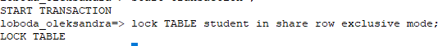
2 Терминал
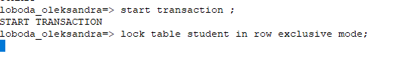

3 Терминал
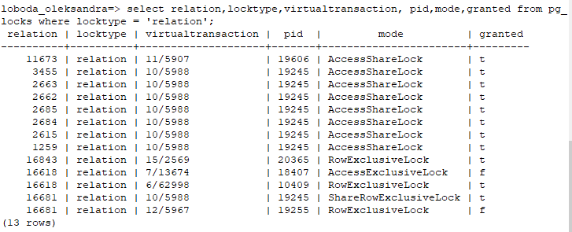
3 Терминал после того как завершилась 1 транзакция
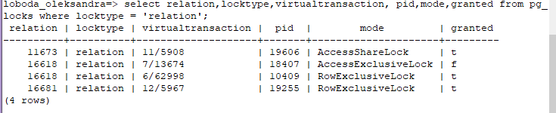

SIX-IS
1 Терминал
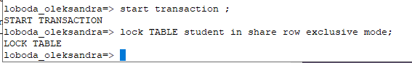
2 Терминал
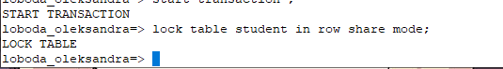\
3 Терминал
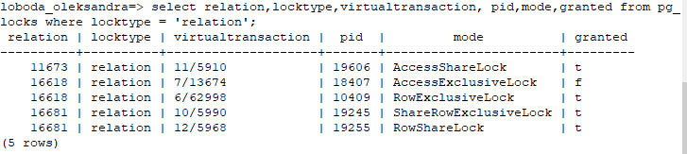
Задание 3
1 Terminal
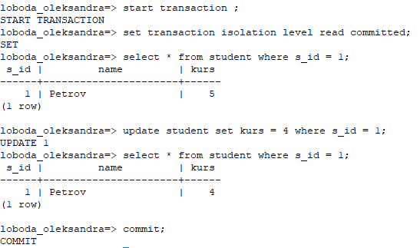
2 Terminal
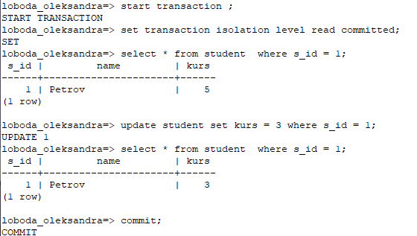

Перечень действий

№ | Terminal 1 | Terminal 2
1 | start transaction
2 |  | start transaction
3 | set transaction isolation level read committed;
4 |  | set transaction isolation level read committed;
5 | select * from student where s_id = 1;
6 | update student set kurs = 4 where s_id = 1;
7 |  | select * from student where s_id = 1;
8 |  | update student set kurs = 4 where s_id = 1;
9 | select * from student where s_id = 1;
10 | commit;
11 |  | select * from student where s_id = 1;
12 |  | commit;

1 Terminal
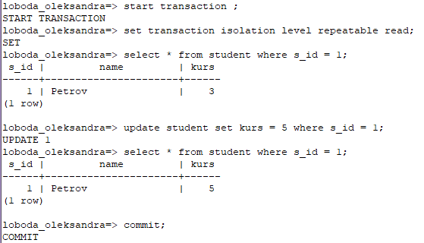

2 Terminal
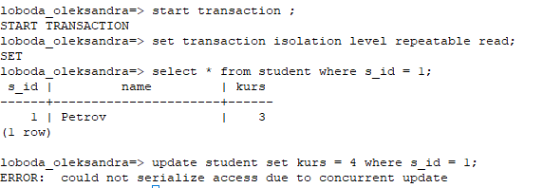
Порядок действий

№ | Terminal 1 | Terminal 2
1 | start transaction
2 |  | start transaction
3 | set transaction isolation level repeatable read;
4 |  | set transaction isolation level repeatable read;
5 | select * from student where s_id = 1;
6 | update student set kurs = 5 where s_id = 1;
7 |  | select * from student where s_id = 1;
8 |  | update student set kurs = 4 where s_id = 1;
9 | select * from student where s_id = 1;
10 | commit;
11 |  | ERROR: could not serialize access due to concurrent update

1 Terminal
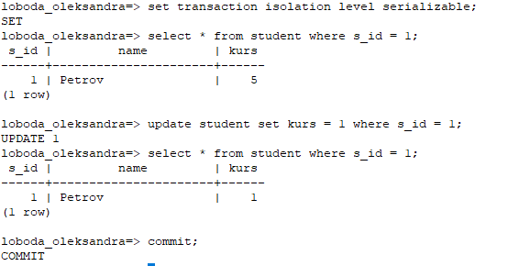
2 Terminal
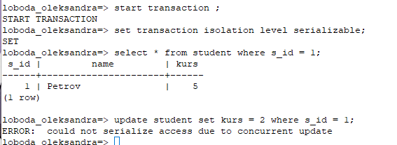
Порядок действий

№ | Terminal 1 | Terminal 2
1 | start transaction
2 |  | start transaction
3 | set transaction isolation level serializable;
4 |  | set transaction isolation level serializable;
5 | select * from student where s_id = 1;
6 | update student set kurs = 5 where s_id = 1;
7 |  | select * from student where s_id = 1;
8 |  | update student set kurs = 4 where s_id = 1;
9 | select * from student where s_id = 1;
10 | commit;
11 |  | ERROR: could not serialize access due to concurrent update

4 Задание
1 Transaction
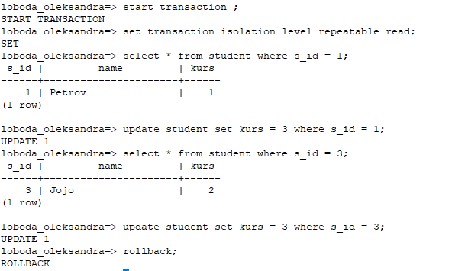
2 Transaction
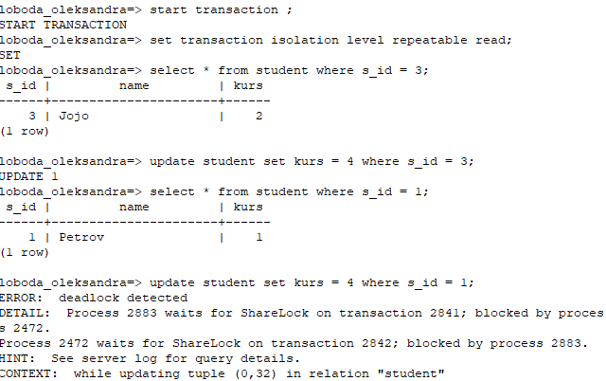

Процесс 2883 блокирован процессом 2472 в то же время как процесс 2472 блокирован процессом 2883.

Висновок: дослідили поведінку процесів-транзакцій в базах даних та засоби керуванням ними через механізм блокування з використанням сучасних систем керування базами даних.

